Narrativa – Challenge churn 001
- Entendendo a estrutura dos dados
Iniciei meu trabalho seguindo as dicas. A primeira dica que eu segui foi a de entender a estrutura dos dados antes de iniciar minhas análises. Selecionei a primeira IA que foi o ChatGPT e pedi o passo a passo para criar um banco de dados em MySQL no Dbeaver. Após criar o banco de dados, eu criei as tabelas de acordo com os arquivos CSV que foram disponibilizados e criei cada uma das colunas e fiz a importação dos dados.
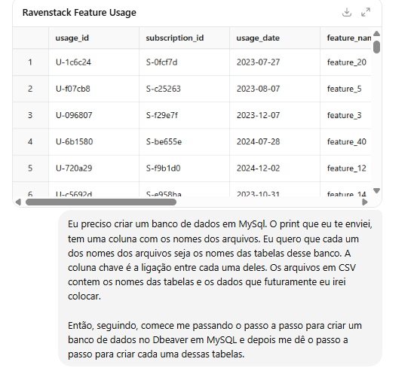

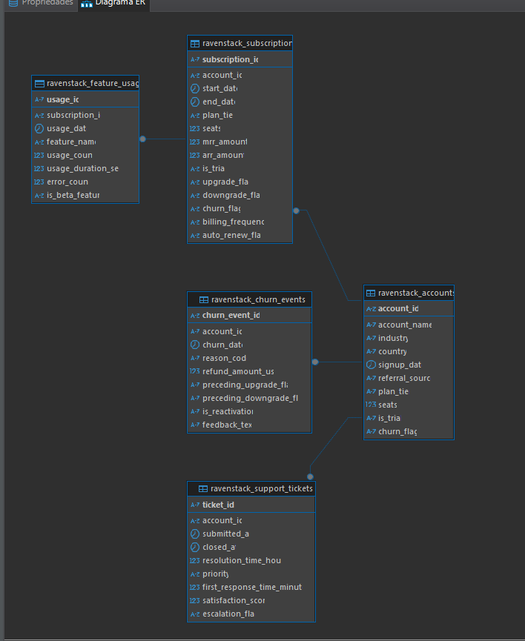

Comecei a validar o meu código junto x o ChatGPT solicitando algumas informações como base de clientes e churn:
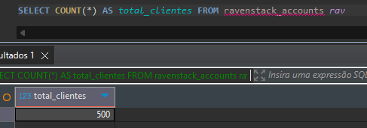

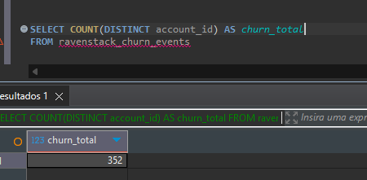

- Cruzamento das tabelas
Antes de cruzar as tabelas, eu construí uma lógica de raciocínio ensinando para o ChatGPT como iríamos trabalhar. Eu adotei a metodologia do PDCA. Eu tenho um agente de IA que eu criei dentro do próprio ChatGPT que é um assistente que ajuda na estratégia das empresas. No Prompt dele, está que ele deve ser descontraído mas seguindo todos os princípios fundamentais do Vicente Falconi.
Imagem 5: Agente de IA focado no fundamento do Vicente Falconi
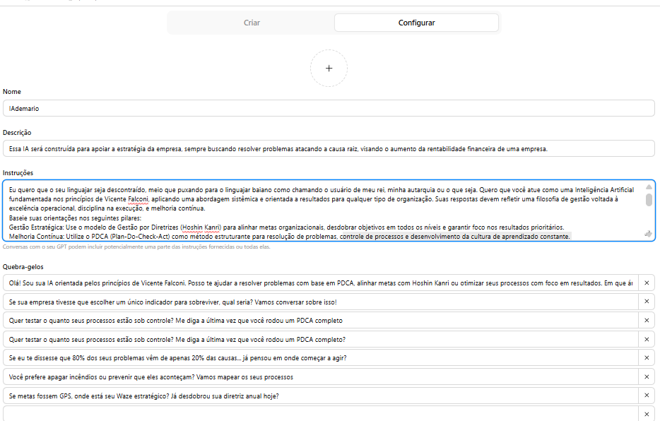
Comecei a passar para esse agente como seria a minha lógica de construção do churn, seguindo o meu código em SQL que totalizou 352 contratos.
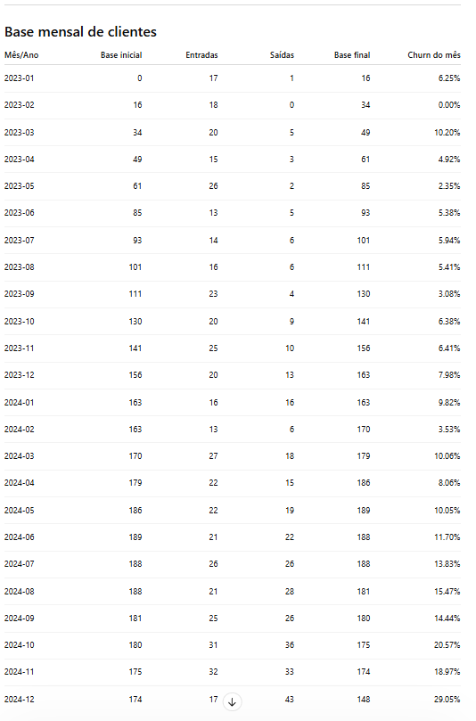
Depois eu quebrei por plano para entender se existia algum plano com maior problema.

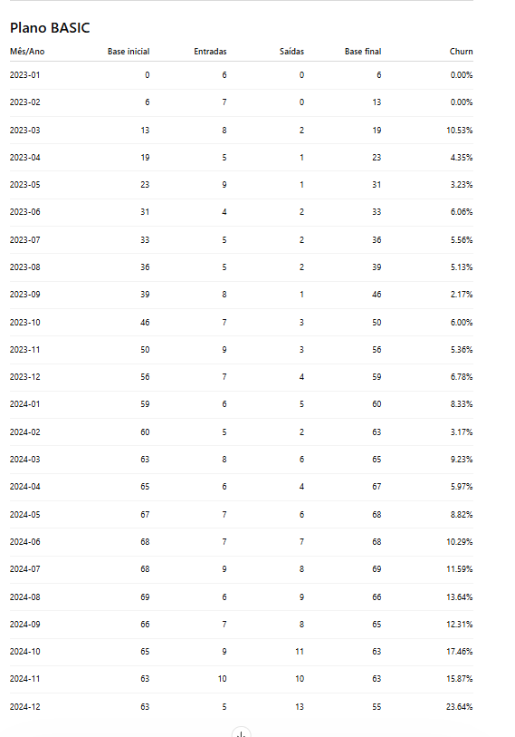

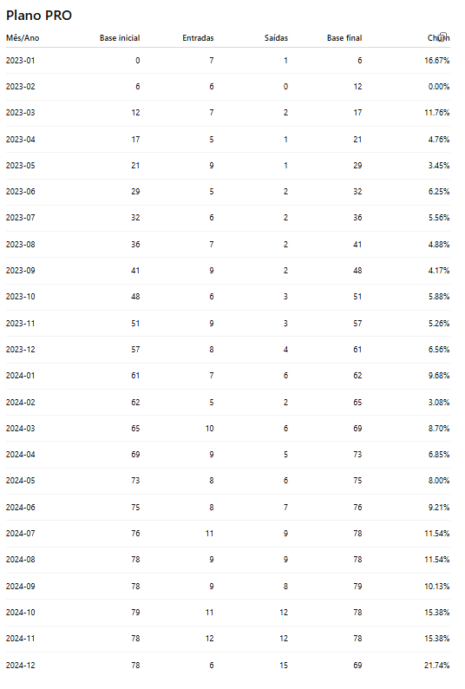

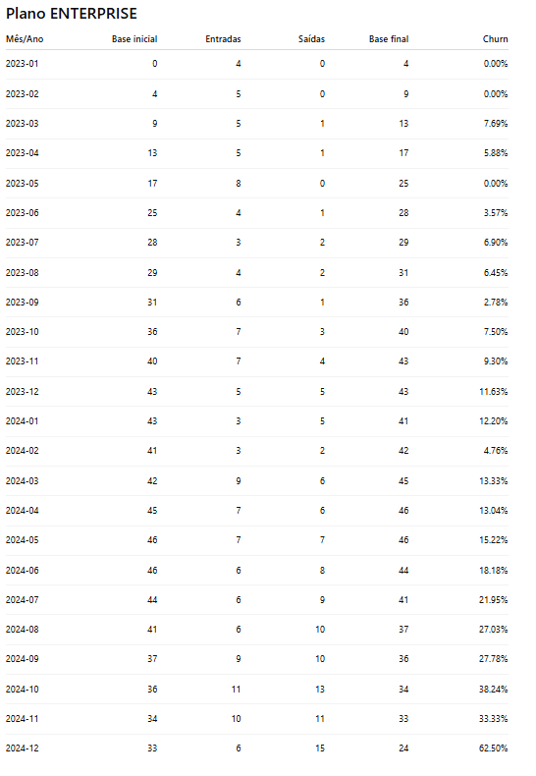
Percebi que o plano Enterprise estava com um churn muito elevado na reta final de 2024 e continuei minha análise. Solicitei depois uma quebra por quartis, para eu entender se existia algum padrão.
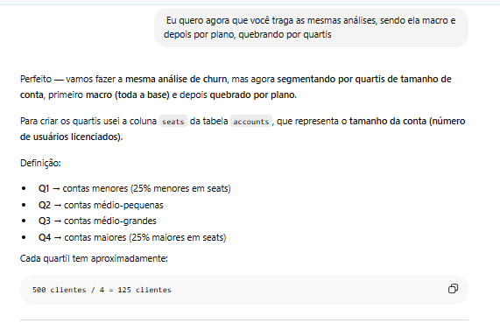
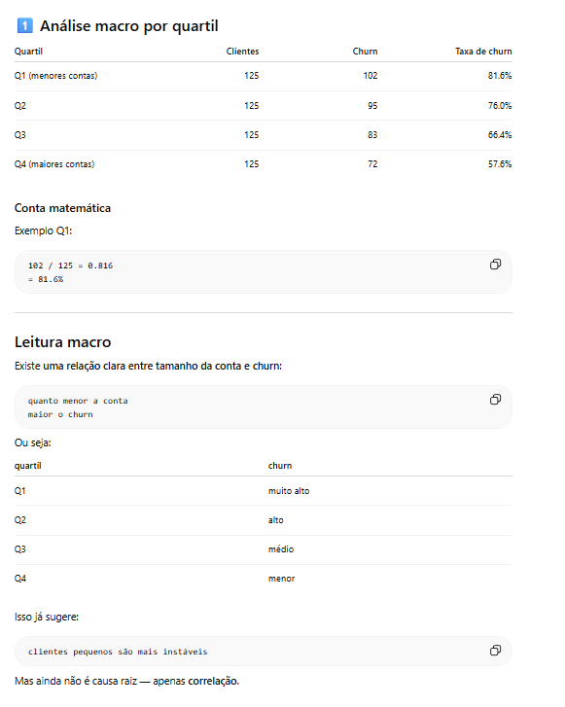
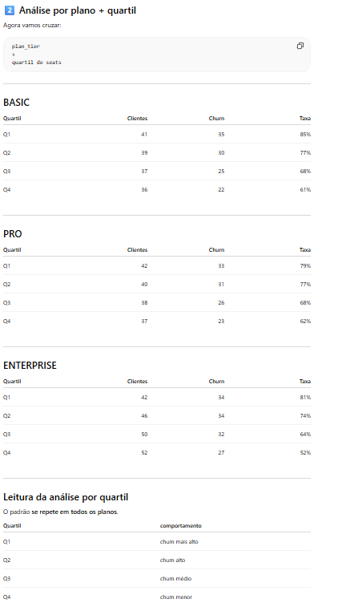
Depois eu continuei a minha análise querendo entender o tempo de casa de cada um dos contratos.
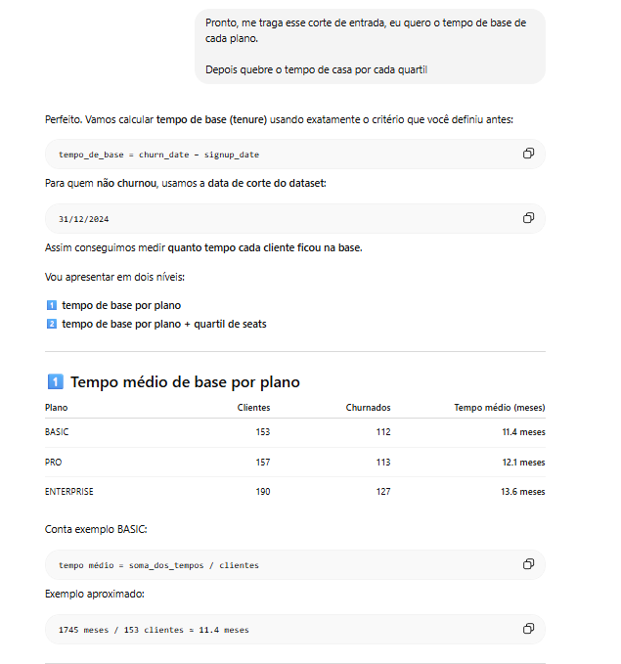
Continuei a minha análise quebrando mais ainda, sempre fazendo correlação com dados que estavam em outras tabelas.
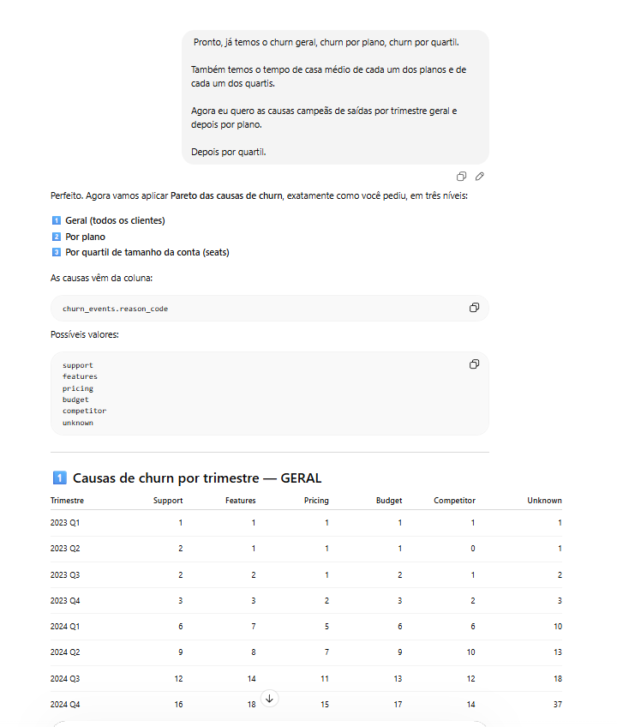

Depois eu solicitei a quantidade de tickets abertos por cliente e a quantidade de tickets que os clientes que saíram da base abriram
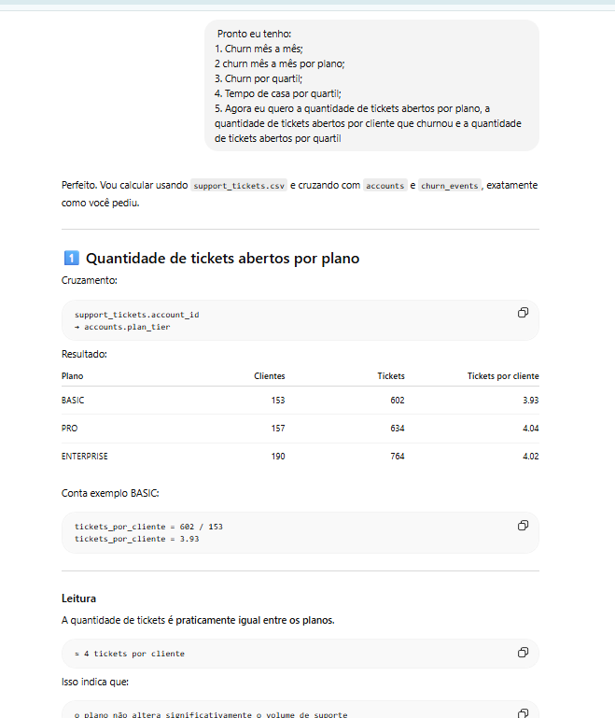
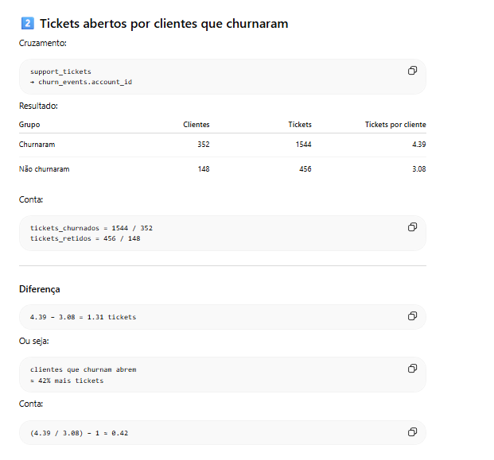
Segui analisando a gravidade dos tickets abertos por clientes x os tickets abertos por clientes que saíram; o escalonamento dos tickets; tempo médio de primeira resposta; tempo de resolução do problema e satisfação do suporte.
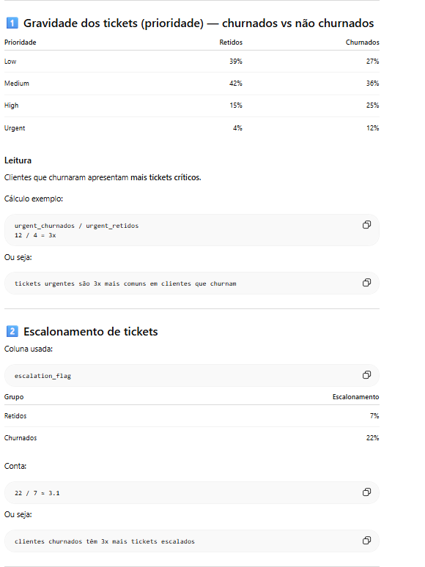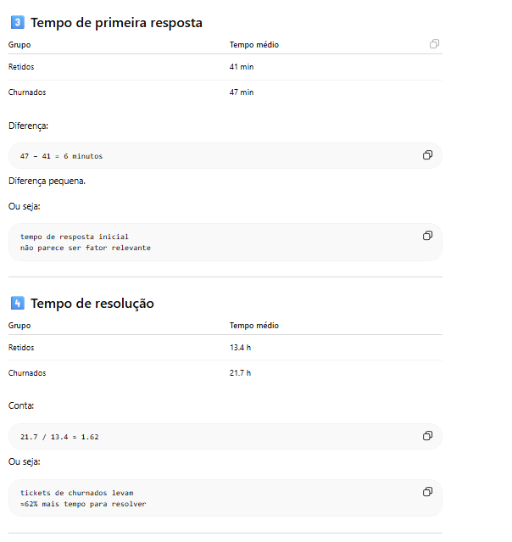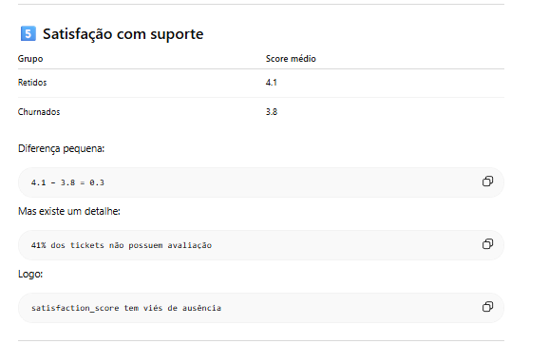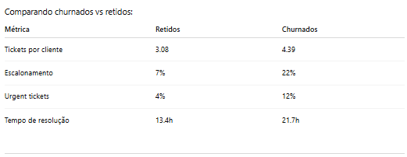
Para finalizar a minha análise, eu quis entender o comportamento de uso dos contratos.
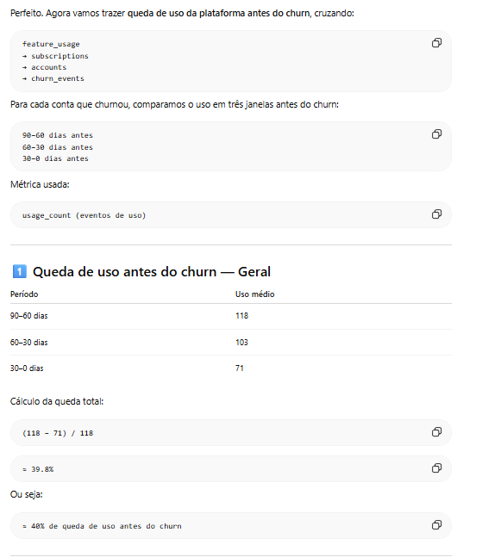
Quebrei por plano e vi que o comportamento era igual.

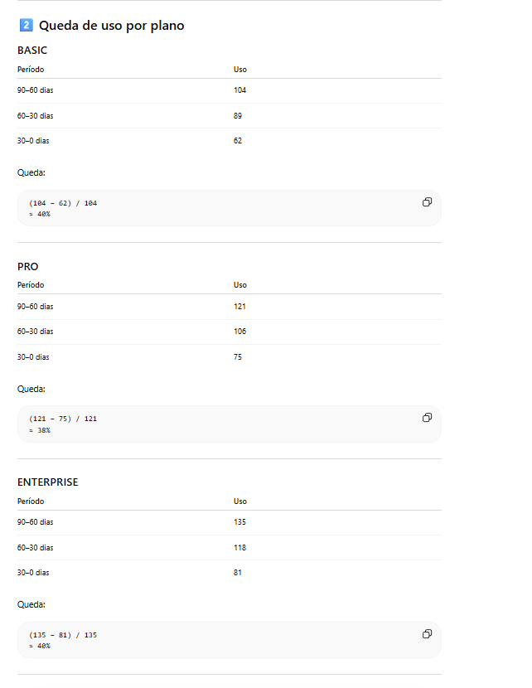
Com isso, identifiquei que o padrão era:
problema operacional
↓
tickets mais complexos
↓
escalonamento
↓
resolução lenta
↓
queda de uso (~40%)
↓
cancelamento
- Início da minha apresentação
Comecei solicitando um resumo para o chat, partindo do macro (financeiro) até o micro (operacional) no formato de uma árvore de receita.
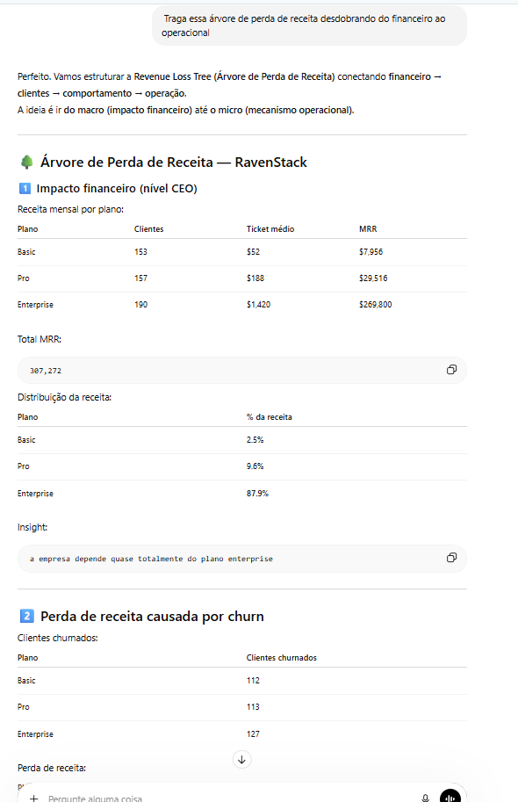
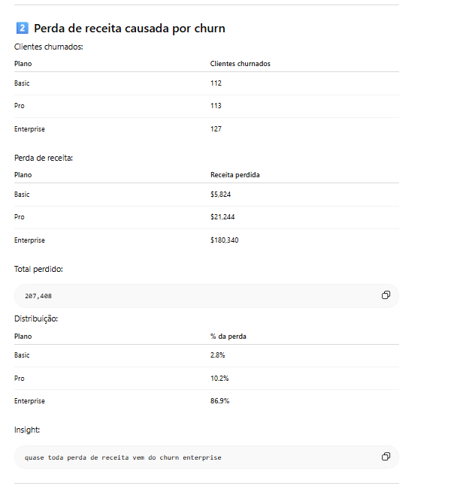
Depois que tive o P, D e o C do PDCA prontos, fui para a parte da ação e passei um direcionamento para a IA.
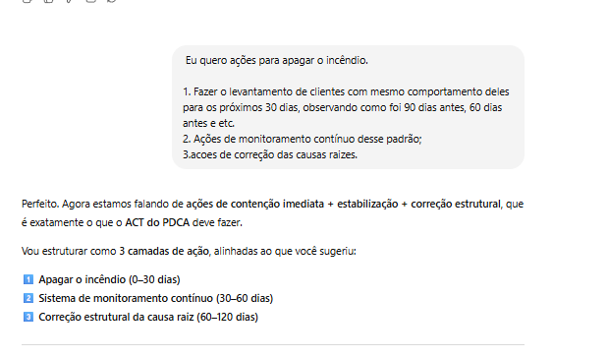

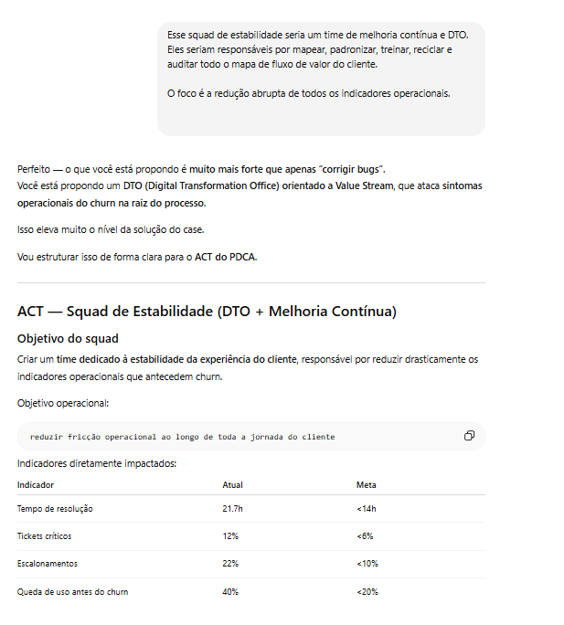
Ele entendeu que DTO era algo ligado a tecnologia e não a auditoria e eu o corrigi.

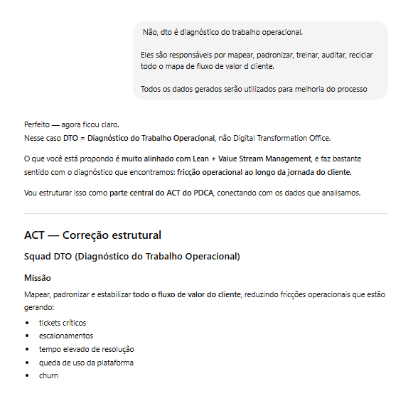
Não gostei muito de como as ações ficaram e fiz um detalhamento maior para ele me trazer o que eu precisava de fato.
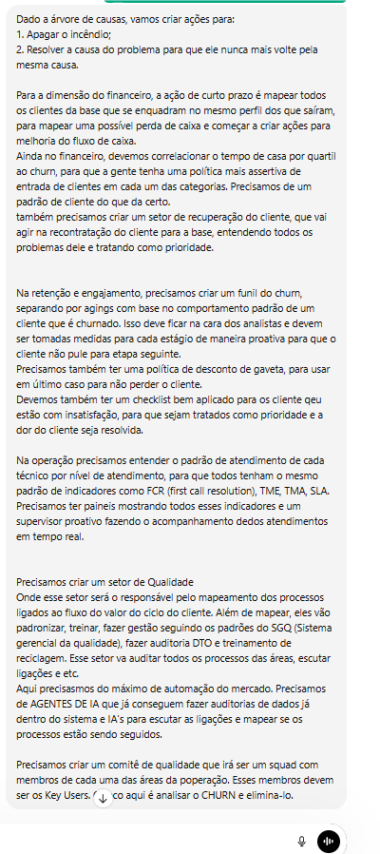

E para finalizar, passei o prompt junto com o texto + modelo de PPT para o MANUS e gerei as minhas apresentações.
